# Ссылки на функции в с++ с использованием using.

## using-объявление

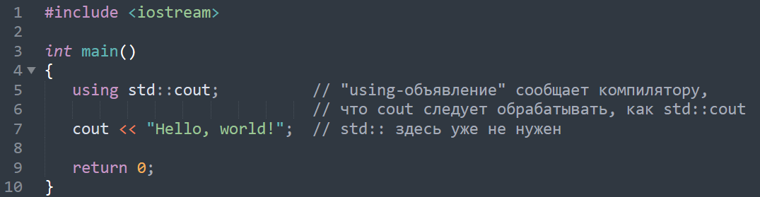

Строка using std::cout; сообщает компилятору, что мы будем использовать объект [**cout**](https://ravesli.com/urok-11-sout-cin-i-endl/#toc-0) из [**пространства имен**](https://ravesli.com/urok-53-prostranstva-imen/) std. И каждый раз, когда компилятор будет сталкиваться с cout, он будет понимать, что это std::cout.

Для каждого объекта (cout, cin, endl) нужно использовать отдельное «using-объявление».

## using-директива

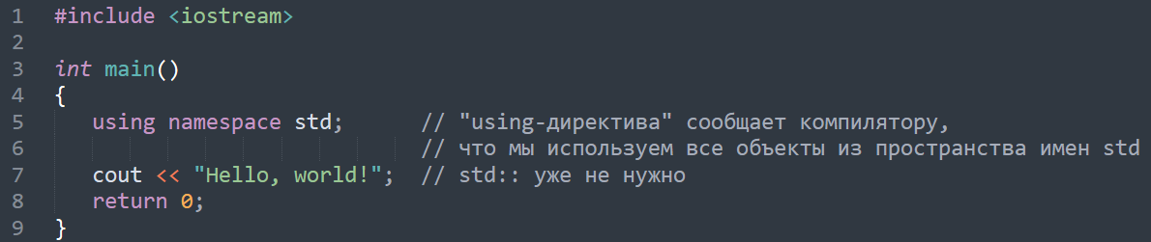

Так как с помощью using-директивы мы подключаем ВСЕ имена из пространства имен std, то вероятность возникновения конфликтов имен значительно возрастает (хотя и остается незначительной). using namespace std; сообщает компилятору, что мы хотим использовать всё, что находится в пространстве имен std, так что, если компилятор найдет имя, которое не сможет распознать, он будет проверять его наличие в пространстве имен std.

## Пример конфликта с using-директивой

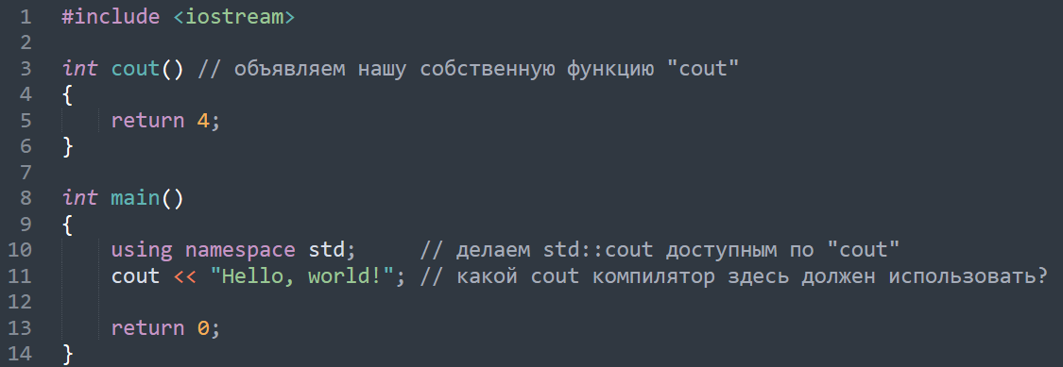

Ошибки можно избежать, исправив 11 строчку:

std::cout << “Hello, world!”;

## Области видимости using-объявления и using-директивы

Если объявление using или директива using используется в блоке, имена применимы только в этом блоке (они следуют обычным правилам области видимости блока). Это хорошо, поскольку снижает вероятность возникновения конфликтов имен внутри этого блока.

Если объявление using или директива using используются в глобальном пространстве имен, имена применимы ко всему остальному файлу (они имеют область видимости файла).

## Отмена/замена using-стейтментов

Как только один using-стейтмент был объявлен, его невозможно отменить или заменить другим using-стейтментом в пределах области видимости, в которой он был объявлен.

Лучшее, что можно сделать — это намеренно ограничить область применения using-стейтментов с самого начала, используя правила [**локальной области видимости**](https://ravesli.com/urok-15-lokalnaya-oblast-vidimosti-s/):

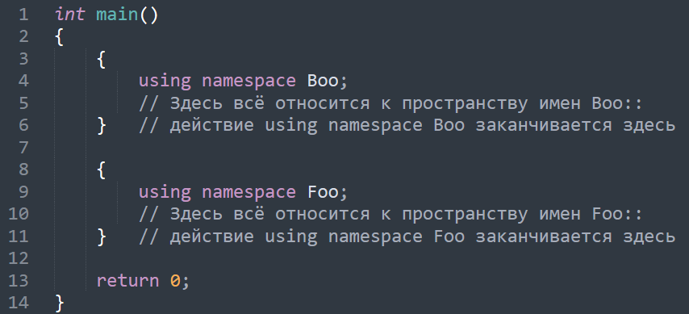

## Источники:

1. <https://ravesli.com/urok-54-using-statements/>
2. https://radioprog.ru/post/1130